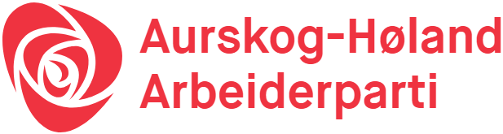

**Årsberetning 2023**

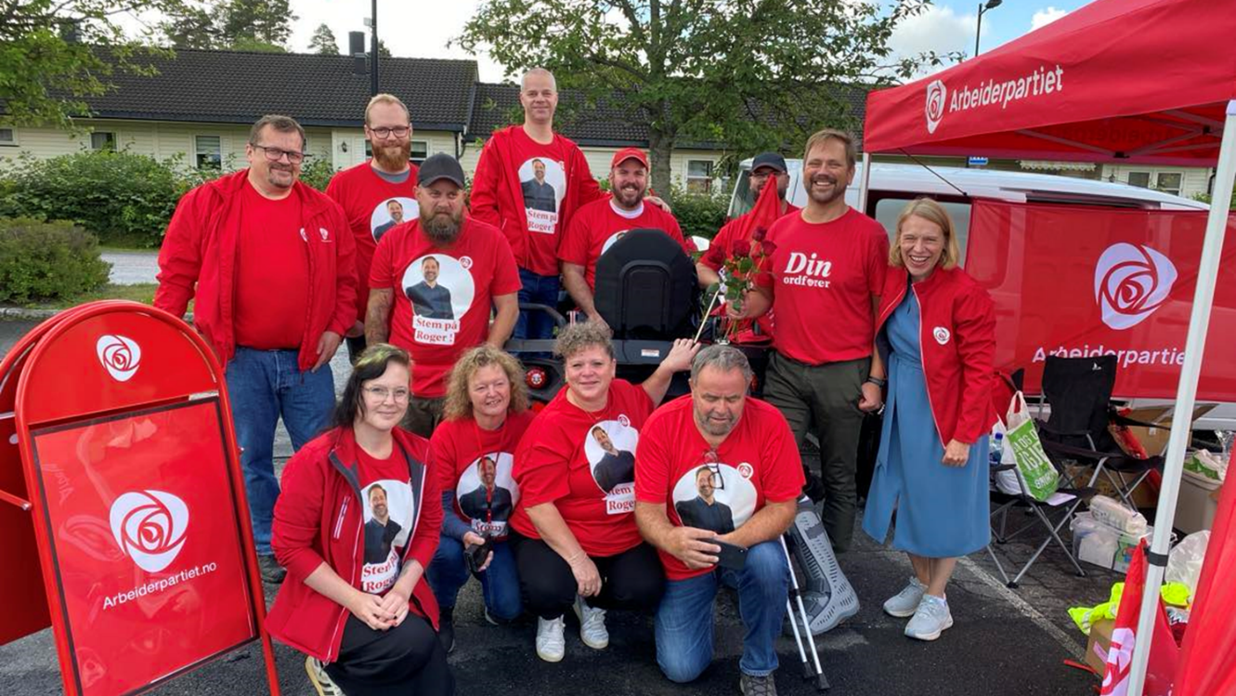

**Styret har bestått av:**

Leder: Steinar Ottesen

Nestleder: Ragnar Heide

Sekretær/Web-ansv: Roar Karlsen

Økonomiansvarlig: Inger Lien

Kvinnekontakt: Randi Ransberg

Styremedlem valgkamp: Stein Lie

Assisterende valgkamp: Rudi Bergerseter

Styremedlem: Tove Høisveen

Styremedlem studieleder/   
medlemsansvarlig: Jon Ø Ekerhovd

Styremedlem: Aina Sletner

1.vara: /fagligpolitisk Linda Stalheim

2.vara: Sina Prytz

3.vara: Tommy Lunaas

4.vara: Andreas Lejon

5.vara: Gry Prytz

AUF:

**Følgende har hatt møterett i styret:**

Gruppeleder: Tommy Lunaas

Lagsledere Aurskog, Jon Øystein Ekerhovd

Bjørkelangen, Ragnar Heide

Hemnes og Løken, Stein Lie

Rømskog og Setskog, Roar Karlsen

**Andre verv:**

Revisorer: Eva Marie Gran Vara: Gry Prytz   
Svein Brokke Vara: Ragnar Heide

Representant til årsmøte i Oscar Torps minnefond og Arbeiderbevegelsens kulturnettverk i Østfold: Roar Karlsen Vara Turid Dahlum Nilsen

Delegater til representantskapet i Akershus Arbeiderparti:  
 Steinar Ottesen Vara: Stein Lie  
 Randi Ransberg Vara: Marianne Lindahl

Kontrollkomiteen i Akershus Arbeiderpartiet: Jan Mærli

Randi Ransberg har vært møtende varamedlem i styret i Akershus Arbeiderparti deler av 2023.

Roger Evjen var vår delegat på Landsmøtet.

Årsmøtedelegater Akershus Arbeiderparti:

Roger Evjen Vara 1: Linda Stalheim  
Marianne Lindahl Vara 2: Roar Karlsen  
Steinar Ottesen Vara 3: Hedda Holtet  
Sina Prytz Vara 4: Kim Sletner  
Stein Lie  
Randi Ransberg  
Ragnar Heide  
Inger Lien

På nominasjonsmøtet til fylkestinget i Akershus Arbeiderparti fikk Steinar Ottesen plass 10 og Stein Lie kom litt lenger ned på lista.

Valgkomiteen for 2023:

Stein Lie, leder Vara: Aina Sletner  
Andreas Lejon Vara: Tommy Lunaas   
Ragnar Heide Vara: Solveig Steinskog   
Jon Øystein Ekerhovd Vara: Gry Helen Prytz

**Arrangementer**

I 2023 har styret i Aurskog-Høland Arbeiderparti hatt 6 styremøter. Alle styremøter har det også vært mulige å være med på Teams og det har blitt arrangert 6 medlemsmøter/sosiale samlinger og 1 skolering.

På medlemsmøtene var med temaene: Demensomsorg, budsjett, valgkampevaluering, og politisk plattform med Sp og KrF.

På skoleringen var tema naturlig nok valgkamp.

Lokallagene har hatt få styremøter og medlemsmøter, men lagene deltar aktivt på arrangementer i regi av kommunepartiet. Det meste har dreid seg om valgkamp og valgresultat.

Resultatet etter valget og forhandlinger resulterte i at Roger Evjen ble ordfører, to utvalgsledere og en omfattende samarbeidsavtale med Senterpartiet og KrF. Steinar Ottesen kom inn i fylkestinget og sitter i Samferdselskomiteen.

I det fagligpolitiske arbeidet har vi hatt dialog med Fagforbundet. Utdanningsforbundet og Norsk Sykepleierforbund.

1. mai ble arrangert fysisk med godt frammøte både på frokost på Rømskog og hovedarrangement på Bjørkelangen. Det var rundt 70 personer på hovedarrangementet.

Vi er godt representert og er aktive i representantskapene i Akershus Arbeiderparti.

Vi har 217 medlemmer hvorav 2 æresmedlemmer.

Styret i Aurskog-Høland Arbeiderparti takker alle for innsatsen i året 2023.

Bjørkelangen, 25.02.2024

Styret